Kranj, 19.12.2018
Gorenjsko gospodarstvo ob koncu 2018

STANJE GOSPODARSTVA V REGIJI
Ocenjujemo kot uspešno, po finančnih kazalcih, predvsem pa po izvoznih rezultatih in stopnji brezposelnosti.
Od zadnje finančne in gospodarske krize je preteklo več kot deset let, mnogi že opozarjajo na bližajočo se novo krizo, ki bi lahko ponovno nenadoma izbruhnila. Na nekateri segmentih gospodarstva se že nakazuje umirjanje rasti, tako v Sloveniji kot na svetovni ravni.
POSLOVANJE V LETU 2017 – finančno poročilo po podatkih AJPES-a
- LETNA POROČILA za leto 2017 je predložilo 5.634 gospodarskih družb in 5.872 samostojnih podjetnikov.
- Vseh prihodkov so ustvarili v višini 6,6 mrd €, neto dodana vrednost na zaposlenega je znašala 42.416 €.
- Neto čisti dobiček je bil 338 milijonov in se je v primerjavi z letom 2016 povečal za 12 %, največ so ga ustvarile gospodarske družbe predelovalne dejavnosti (61%).
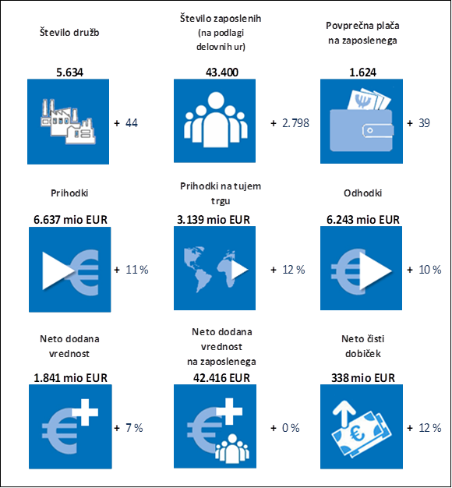

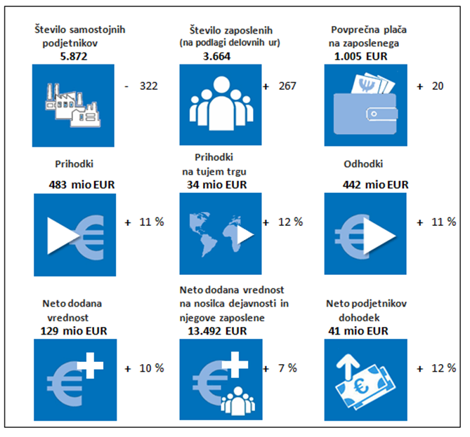

IZVOZ, UVOZ V 2018 – rast blagovne menjave še vedno visoka
- Podatki kažejo, da je stopnja rasti izvoza gorenjskega gospodarstva v letošnjih sedmih mesecih +9,3%, slovenskega 11,6%. Delež gorenjskega v slovenskem je 8,6%.
- Najpomembnejši izvozni trgi ostajajo Nemčija, Italija, Avstrija in Hrvaška; izvoz bo lahko še naprej rastel, v kolikor bodo te države tudi v rasti oz. se jih ne bo dotaknila kakšna nepredvidljiva kriza…V anketi CEMP gospodarstvu so izvozniki med drugim napovedali željo, da bi radi povečevali tudi izvoz v Italijo. Gorenjska je lani izvozila vsega za 236 milijonov €, kar predstavlja 9,5% vsega izvoza, medtem ko je nemški trg najmočnejši to je 29,4 % v celotnem izvozu ali v številkah 733 milijonov € ( celotni gorenjski izvoz je bil v letu 2017 2,5 mrd €)
- Z Nemčijo imamo ves čas presežek izvoza nad uvozom, medtem ko z Italijo še negativni saldo - več uvozimo kot izvozimo.
- Celotni izvoz v letu 2017 je, kot rečeno, znašal skoraj 2,5 mrd, uvoz 1,86 mrd, stopnja rasti izvoza je bila 11,7 %, uvoza pa 12,8 %.
STANJE NA TRGU DELA
- Brezposelnost = 4.826 brezposelnih oseb konec novembra
- Brezposelnost se je letos v primerjavi z novembrom 2017 znižala in sicer za 469 oseb ali za 8,9 %. Glede na predhodni mesec se je zvišala 22 oseb oz. za 0,5%.
- Med brezposelnimi je še vedno največ, to je skoraj 43% starih 50 ali več let, ki jih je tudi težko ponovno zaposliti oz. motivirati. Veliko tudi težje zaposljivih zaradi različnih razlogov.
- Stopnja brezposelnosti je znašala v septembru 2018 4,9 %, ( v Sloveniji 7,8 % ).
- Gorenjski delodajalci so med januarjem in oktobrom 2018 sporočili 11.507 prostih delovnih mest, vendar zavod za zaposlovanje težko zagotavlja ustrezen kader. Kadrovska vrzel je vse večja, tako v naši regiji kot v celi državi.
- Število delovno aktivnih sicer iz meseca v mesec narašča, tako na ravni države kot v naši regiji

TEŽAVE, ki pestijo celotno gospodarstvo, se kažejo v pomanjkanju ustreznih kadrov in prevelika obremenitev stroškov dela.

NAPOVEDI ZA LETO 2019
V letu 2019 se pričakuje upočasnitev rasti, vendar so napovedi še vedno optimistične, predvsem na račun izvoza in zaposlenosti. Večina podjetij namreč pričakuje rast izvoza, manj optimistični so glede prodaje na domačem trgu. Napovedujejo še večje povpraševanje po delavcih, a bojazen, da ne bodo dobili ustreznih kadrov, ostaja.
Med glavne izzive v letu 2019 izpostavljajo predvsem potrebo po izkušenih delavcih, problem visoke obremenitve stroškov dela in manjše domače povpraševanje.
AJPES informacija

Mojca Umek, Gospodarska zbornica Slovenije, SPOT svetovanje Gorenjska

